# 前言

欢迎来到上海交通大学Minecraft游戏群！

本篇指南主要针对纯萌新。下面我们将一步步展示如何通过HMCL或PCL启动器游玩Minecraft Java版（国际电脑版）。

**有疑问请放心的在群里直接提出！会有很多热心的大佬帮助你的！**

前言  
基础教程  
 注册用户中心  
 Java安装  
 启动器下载  
 HMCL  
 PCL  
 安装游戏  
 登入认证账户  
 快捷登录  
 HMCL  
 PCL  
 安装游戏本体  
 HMCL  
 PCL  
 开始游戏  
 单人游戏  
 多人游戏  
附录  
 关于上海交通大学Minecraft社  
 常用网站  
 其他注意事项

# 基础教程

## 注册用户中心

**简介：**SJMC用户中心是上海交通大学Minecraft社架设的Minecraft角色皮肤站&用户中心，为玩家提供了个性化的皮肤选择。同时，用户中心使用JAccount注册和登录，了玩家的身份，使服务器免遭破坏。

你也可以查看网站上的用户中心教程：<https://mc.sjtu.cn/2022/03/10/tutorial/> 或 <https://mc.sjtu.cn/wiki/SJMC_Skins>

首先，打开SJMC用户中心网址：<https://skin.mc.sjtu.cn>，非上海交通大学的同学可以在<https://skin.mualliance.ltd/>注册账号。

点击登录/注册，**选择其他方式登录——JAccount**。在新的页面上登录你的JAccount账号，你就能自动登录用户中心了！ 首次登录完成后，你需要输入你想要使用的游戏用户名，创建你的游戏角色。如果没有提示你输入游戏用户名，请手动创建一个：



当前系统已经为你自动生成了一个用户中心账号，**用户名是你的交大邮箱（格式**[**abc@sjtu.edu.cn**](mailto:abc@sjtu.edu.cn)**），默认密码也是你的交大邮箱（格式**[**abc@sjtu.edu.cn**](mailto:abc@sjtu.edu.cn)**）**。这个密码很不安全，请点击用户中心左侧的“个人资料”，修改掉你的默认密码。请牢记你的新密码。这个账号的密码和jAccount密码没有任何关系！

**更换皮肤（可选）**：左侧的“皮肤库”中有各位玩家上传的皮肤，点进你心意的游戏皮肤，点击左下角“添加至衣柜”，再返回用户中心，点击左侧“我的衣柜”，选择想使用的皮肤，点击右侧“使用”，选择你的角色名。这样，你在游戏中的角色皮肤就更新了！

## Java安装

**JAVA下载：**请先查看MC服务器游戏版本，并下载安装对应版本的Java：

*(以下超链接是官方下载方式，若遇到问题可以选择在群文件[萌新指导]文件夹下载)*

**游戏版本：1.16.5及以下，请安装Java8**

**注意**，由于Java8版本过老，在官网下载Java8时，可能会遇到需要登录账号的情况，此时需要你注册一个账号并登录后才可以继续下载。因此为了便利建议新人直接在群文件【萌新指导】中下载 jdk-8u341-windows-x64_bin.exe（windows）或 jdk-8u341-macosx-x64.dmg（mac）。

网址：<https://www.oracle.com/cn/java/technologies/downloads/#java8>

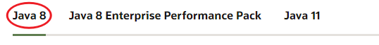

Windows用户请下载 Java-8u411-Windows-x64.exe

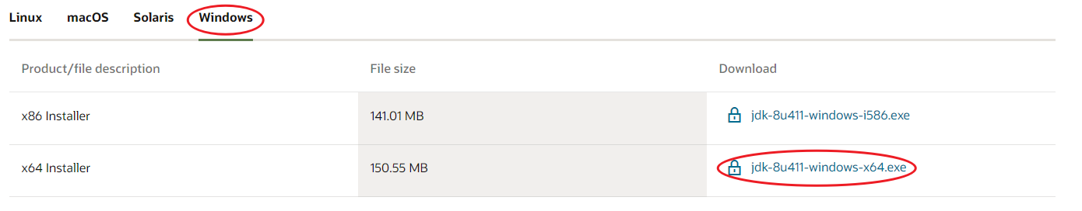

MacOS用户请点击屏幕左上角苹果图标-关于本机，查看处理器一栏，若是Intel芯片请下载 jdk-8u411-macosx-aarch64.dmg，若是Apple芯片请下载 jdk-8u411-macosx-x64.dmg

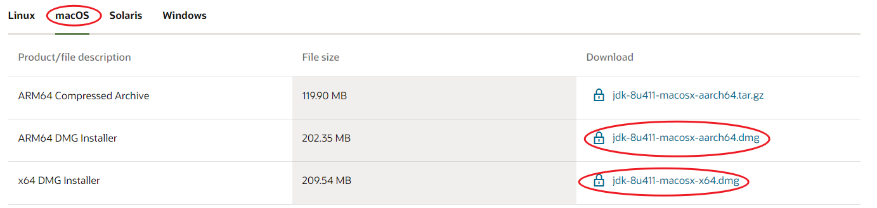

**游戏版本：1.17至1.20.4，请安装Java17**

网址：<https://www.oracle.com/cn/java/technologies/downloads/#java17>

fig:

Windows用户请下载 x64 Installer

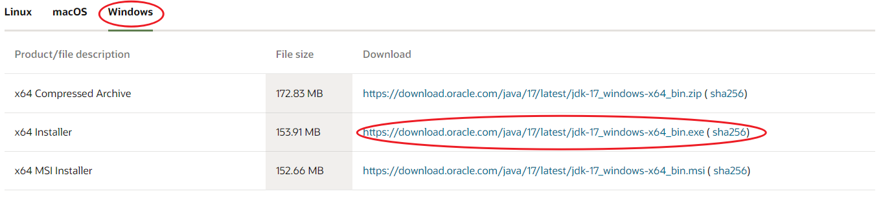

MacOS用户请点击屏幕左上角苹果图标-关于本机，查看处理器一栏，若是Intel芯片请下载 x64 DMG Installer，若是Apple芯片请下载 ARM64 DMG Installer

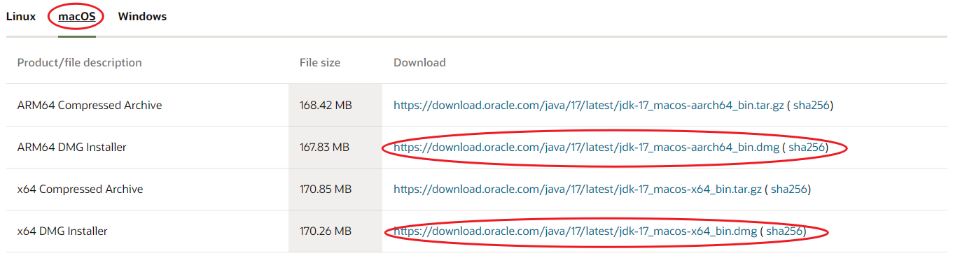

**游戏版本：1.20.5及以上，请安装Java21**

网址：[https://www.oracle.com/cn/java/technologies/downloads/#java21](https://www.oracle.com/cn/java/technologies/downloads/%23java21)

Windows用户请下载 x64 Installer

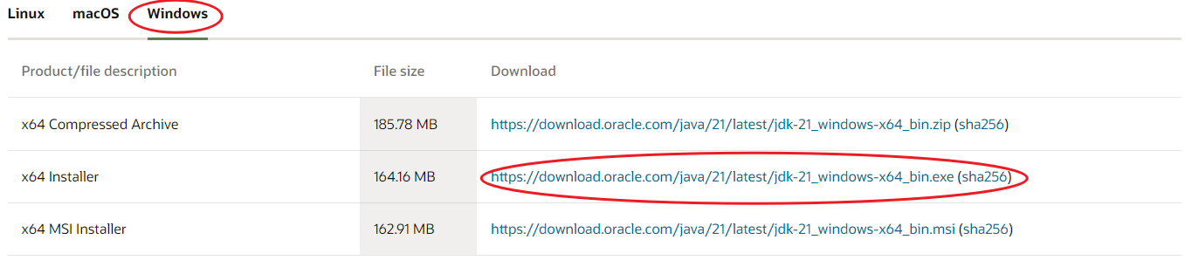

MacOS用户请点击屏幕左上角苹果图标-关于本机，查看处理器一栏，若是Intel芯片请下载 x64 DMG Installer，若是Apple芯片请下载 ARM64 DMG Installer

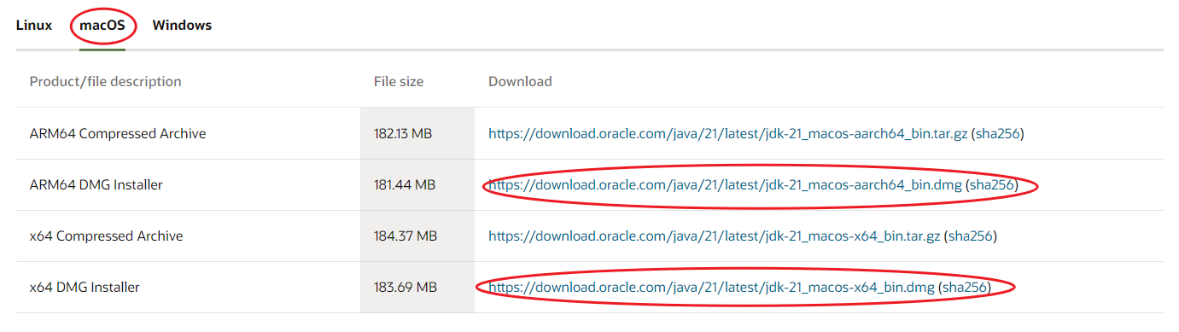

下载后点击打开此Java安装包，选择 安装，确定，等待Java安装完成后，点击 关闭结束安装。

**以方块交大展示服务器为例，服务器版本为1.20.1，需要安装Java17**

## 启动器下载

游玩Java版mc推荐使用HMCL启动器或PCL启动器。

### HMCL

官方网址网址：<https://hmcl.huangyuhui.net/>

或打开QQ群文件的【萌新指导】文件夹：

Windows用户请下载群文件中的 HMCL-3.5.4-Windows用户启动器.exe

MacOS用户请下载 HMCL-3.5.4-MacOS.jar

下载完成后，请在桌面或某处新建一个文件夹（建议命名为mc），将下载的文件移动到你刚刚在桌面或某处新建的文件夹内。

现在请打开HMCL程序，这是游戏的启动器，用来进行游戏的外部配置并打开游戏。每次游玩Minecraft时，都需要靠HMCL启动Minecraft。

打开启动器后可以在 设置-全局游戏设置-Java路径中查看本地安装的所有Java版本，建议选择 自动选择合适的Java

同时建议打开下面的版本隔离，方便以后不同版本的MC的安装。

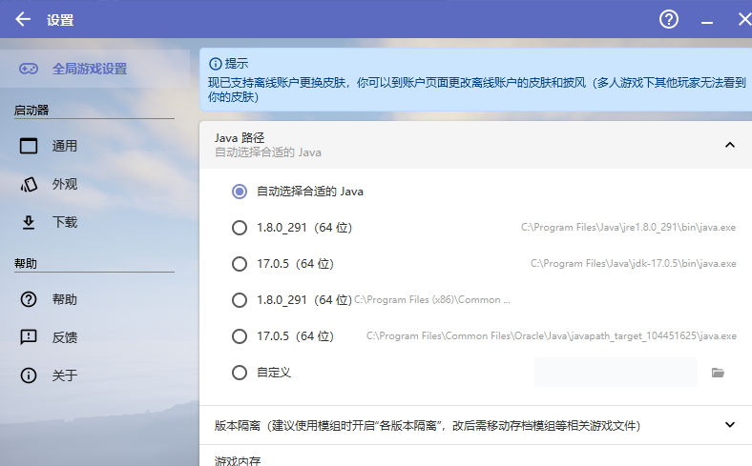

### PCL

PCL启动器只有windows版本。

官方网址：<https://afdian.net/p/0164034c016c11ebafcb52540025c377>

或打开QQ群文件的【萌新指导】文件夹，下载 Plain Craft Launcher 2.exe

下载完成后，请在桌面或某处新建一个文件夹（建议命名为mc），将下载的文件移动到你刚刚在桌面或某处新建的文件夹内。

现在请打开PCL程序，这是游戏的启动器，用来进行游戏的外部配置并打开游戏。每次游玩Minecraft时，都需要靠PCL启动Minecraft。

打开启动器后可以在 设置-游戏-游戏Java中查看本地安装的所有Java版本，建议选择 自动选择合适的Java

同时建议打开上面的版本隔离，方便以后不同版本的MC的安装。

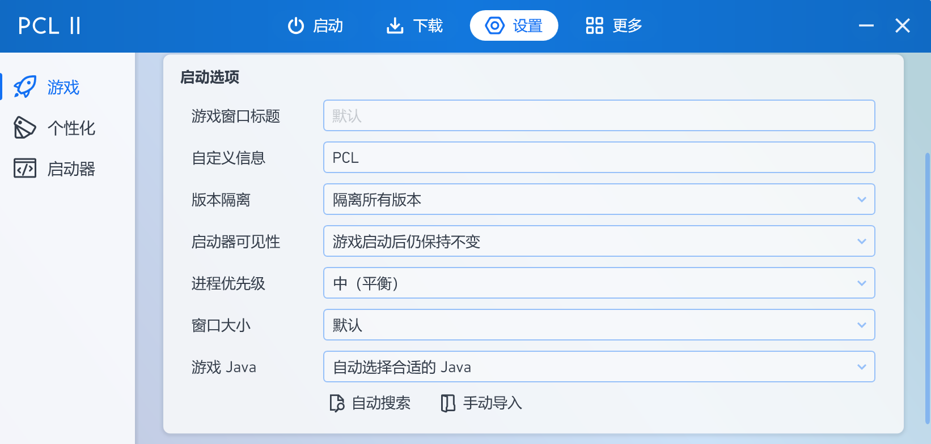

## 安装游戏

### 登入认证账户

#### 快捷登录

请打开你的皮肤站个人中心，如果你是交大用户，请访问<https://skin.mc.sjtu.cn/user>，如果不是，请访问<https://skin.mualliance.ltd/user>

找到页面下方的 快速配置启动器，将按钮直接拖到启动器的页面上即可实现快速添加与登录。

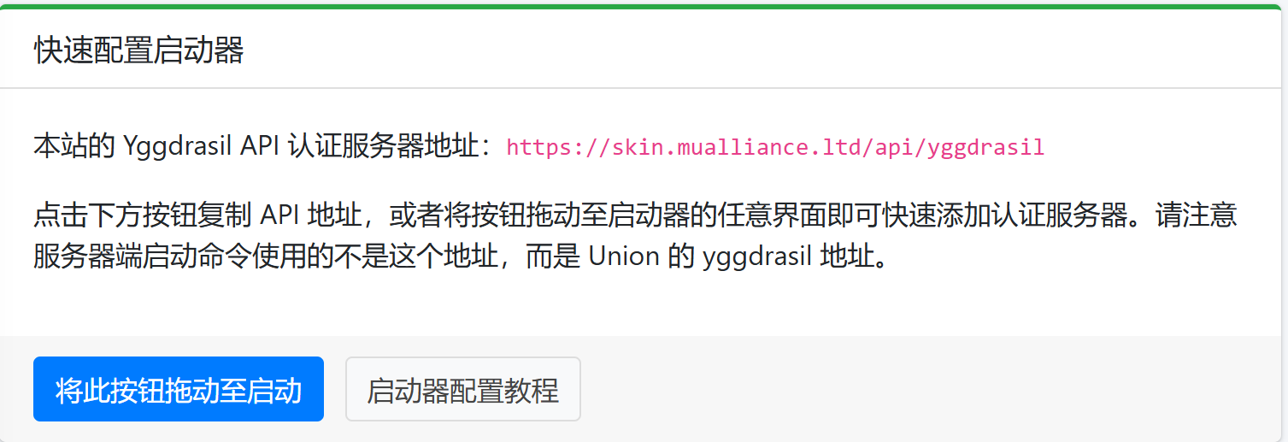

#### HMCL

第一次开启游戏时需要登入账户，群公告的Minecraft服务器导航中会注明服务器所需要的账号类型。对于群公告内的原版服务器，大多需要使用SJMC用户中心认证登录。你已在本文的第一节注册了SJMC用户中心的账号。

第一次打开HMCL之后，它会提示你“新建账户”。这里请选择登录方式为 外置登录authlib-injector。

此时点击+图标添加新的认证服务器。在添加认证服务器的窗口中，服务器地址请输入：<https://skin.mc.sjtu.cn/api/yggdrasil>，非上海交通大学的同学请输入<https://skin.mualliance.ltd/api/yggdrasil>

点击 下一步，点击 完成，结束添加认证服务器。

然后，请输入你在本文的第一节注册的SJMC用户中心的用户名和密码。用户名是你的交大邮箱（格式[abc@sjtu.edu.cn](mailto:abc@sjtu.edu.cn)），密码是你更改过的SJMC用户中心密码。输入完请点击 确定。

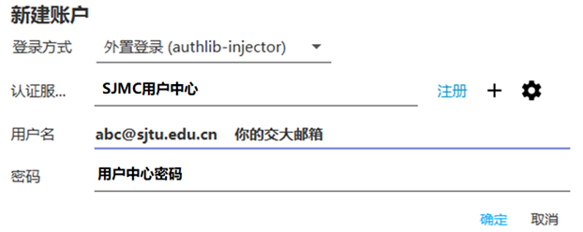

#### PCL

PCL启动器需要在你安装完一个版本后才能更改登录方式。

游戏安装完成后，在 启动页面，点击 版本设置，在 设置中找到 服务器，登录方式选择 第三方登录：Authlib Injector 或 LittleSkin，认证服务器填写<https://skin.mc.sjtu.cn/api/yggdrasil>，非上海交通大学的同学请输入<https://skin.mualliance.ltd/api/yggdrasil>，注册链接不用填写。最后点击 设置为LittleSkin，即可完成设置。

最后返回 启动界面，输入你在本文第一节注册时填写的用户名（交大邮箱，格式为[abc@sjtu.edu.cn](mailto:abc@sjtu.edu.cn)）与你自己设置或默认的密码，即可登录。

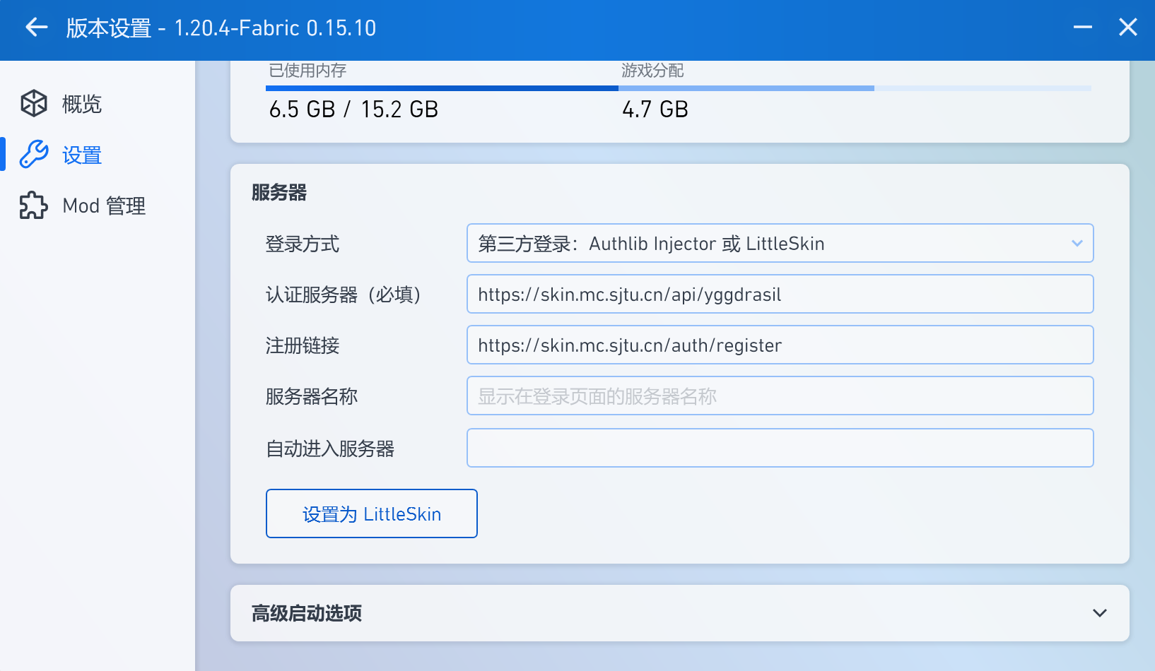

### 安装游戏本体

账号设置完之后，我们开始安装游戏本体。

#### HMCL

请先点击左侧的 设置，再选择 下载，然后更改下载源：取消勾选 自动选择下载源，然后在下载源中选择 BMCLAPI。

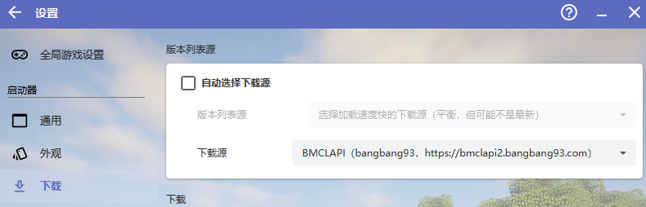

之后返回主界面。**点击左侧图标**，进入游戏版本列表。

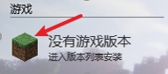

点击 安装新游戏版本

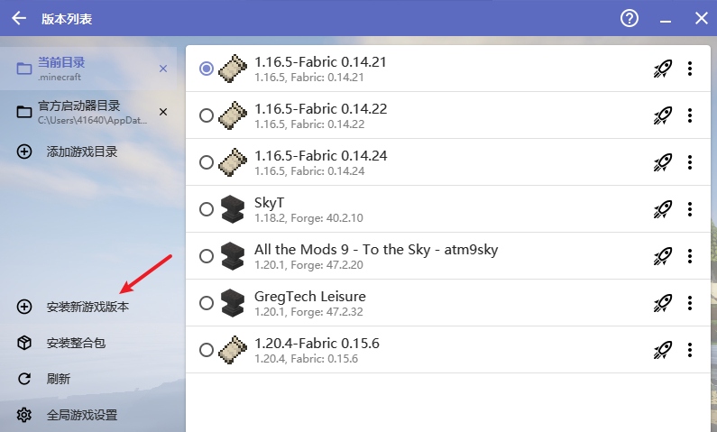

然后**点击你需要安装的游戏版本**。服务器导航中已经注明了服务器的游戏版本。

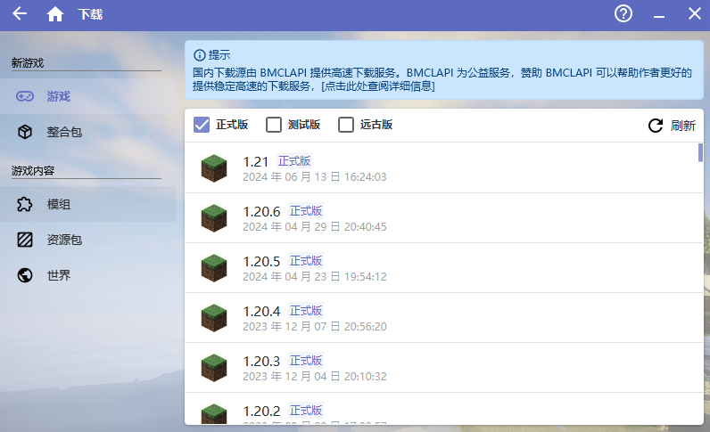

点击版本后会出现选择插件界面，原版服务器可以不选择插件，直接点击右下角 安装。

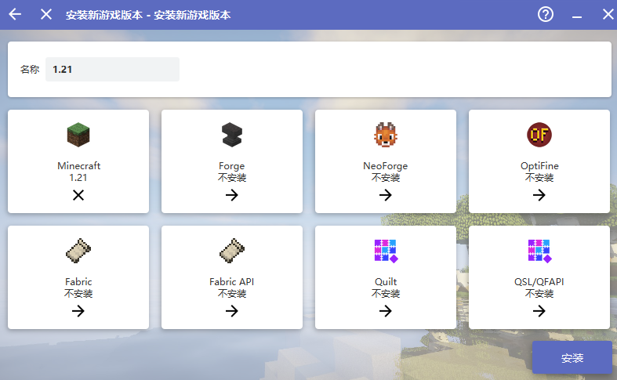

请等待游戏下载。提示“安装成功”后，点击确定回到版本列表。“版本列表”中已自动选择了版本。**点击左上角返回主页，点击右下角“启动游戏”即可**。之后要游玩Minecraft直接打开HMCL点击“启动游戏”即可。过一会就会出现工作台图标的游戏了。

#### PCL

直接点击上方的 下载，再选择 自动安装，在正式版中选择一个你需要或你喜欢的版本，开始安装即可。

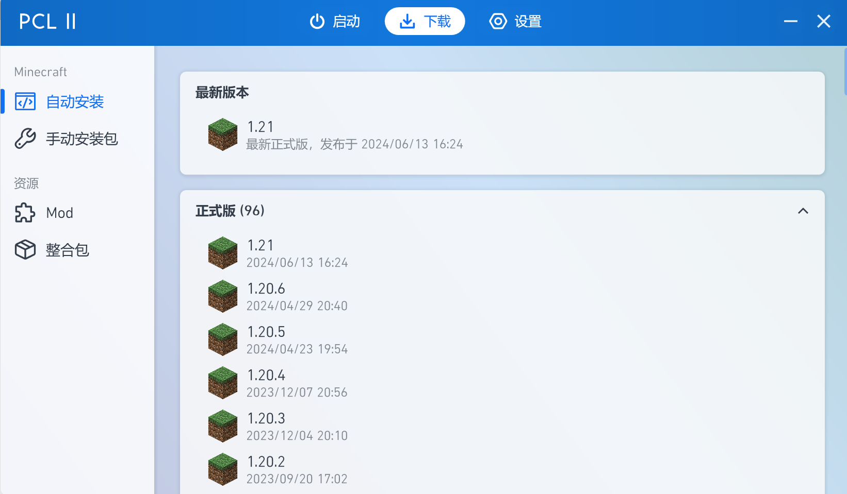

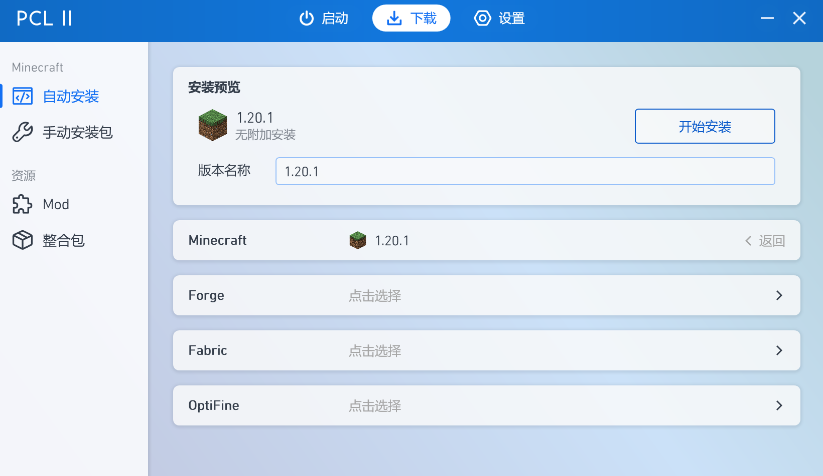

请等待游戏下载。提示“安装成功”后，点击确定回到 启动。“版本选择”中已自动选择了版本。**点击左下角“启动游戏”即可**。之后要游玩Minecraft直接打开PCL点击“启动游戏”即可。过一会就会出现工作台图标的游戏了。

## 开始游戏

详细的加入游玩教程请移步【游玩指南】。

### 单人游戏

1. 点击 单人游戏
2. 选择游戏模式（创造/生存）
3. 点击 创建新的世界

### 多人游戏

1. 点击 多人游戏
2. 勾选联机提醒，点击 继续
3. 点击 添加服务器
4. 在 服务器地址中输入服务器的域名或IP地址（见群公告，或群内发送-sjmc查看，或查看<https://mc.sjtu.cn/wiki/>），点击 完成保存。如方块交大展示服的域名为demo.sjmc.club
5. （后续打开只需）在服务器列表，双击已添加的服务器，进入服务器

游戏的基本操作： [https://zh.minecraft.wiki/w/Tutorial](https://zh.minecraft.wiki/w/Tutorial:新手手册)

# 附录

## 关于上海交通大学Minecraft社

* SJMC 网站<http://mc.sjtu.cn>
* SJMC B站主页，定期更新模组介绍，建筑教学，红石知识<https://space.bilibili.com/393112610/>
* SJMC 微信公众号 各种活动通知 **上海交通大学Minecraft社**

## 常用网站

* Minecraft Wiki：查找原版(冷)知识最可靠的百科 <https://zh.minecraft.wiki/>
* MC百科：中文模组百科，学习了解各种模组的知识 <https://www.mcmod.cn/>
* curseforge 全球mc模组作者，整合包作者发布作品的前线 <https://www.curseforge.com/minecraft>
* modrinth 新兴的mc模组、材质、插件下载站 <https://modrinth.com/>

## 其他注意事项

* 启动Minecraft Java版（电脑版）需要使用第三方启动器，如HMCL、PCL等。我的世界中国版由于限制较多，因此我们游玩的都是Minecraft国际版。
* 服务器类型
* a. **没有注明认证类型的服务器可以选择“离线登录”，输入你想要的游戏用户名即可。**
* b. 注明了“正版验证“的服务器需要购买MC的正版，选择“微软账户”登录。
* c. 注明了用户中心验证“的服务器需要选择外置登录/第三方登录。
* 对于SJMC服务器，除模组服、方块交大展示服外的服务器均需要皮肤站登录
* 如果仍然有疑问请直接在群里询问。